EL NIÑO/OSCILACIÓN DEL SUR (ENSO por sus siglas en inglés)
DISCUSIÓN DIAGNÓSTICA

Emitida por el

CENTRO DE PREDICCIONES CLIMÁTICAS/NCEP/NWS y el Instituto Internacional de Investigación para el Clima y la Sociedad
Traducción cortesía del: NWS – WPC International Desks
12 de octubre de 2017

Estatus del Sistema de alerta del ENSO: Vigilancia de la Niña

Sinopsis: Se favorecen condiciones La Niña (~55-65%) durante el otoño e invierno 2017-18 en el hemisferio norte.
Durante setiembre, condiciones ENSO-neutrales se reflejaron en temperaturas superficiales del mar (SST por sus siglas en inglés) cercanas a inferiores al promedio a lo largo del Océano Pacífico central y oriental (Fig. 1). Los índices semanales del Niño estuvieron volátiles durante el mes, con valores negativos incrementando a cerca de cero durante la semana pasada en las regiones Niño-4, Niño 3.4 y Niño 3 (Fig. 2). En contraste, anomalías de temperaturas subsuperficiales se volvieron cada vez más negativas durante setiembre (Fig. 3), lo que refleja lo poco profunda que se encuentra la termoclina a través del Pacífico central y oriental (Fig. 4). Asimismo, la convección estuvo suprimida cerca de la línea de fecha internacional, y resaltada cerca de Indonesia (Fig. 5). Sobre el Océano Pacífico occidental ecuatorial, predominaron vientos alisios de nivel bajo anómalos del este, mientras los vientos de altura fueron anómalos del oeste. Resumiendo, el sistema océano-atmosférico continúa siendo consistente con condiciones ENSO-neutrales, sin embargo, se inclina cada vez más a condiciones La Niña.
Los promedios de los modelos dinámicos de la serie IRI/CPC para predicciones del Niño-3.4 (Fig. 6) y el Conjunto de Modelos Norteamericanos (NMME por sus siglas en inglés) (Fig. 7), favorecen una La Niña débil a través del otoño e invierno 2017-18 en desarrollo en el hemisferio norte. Varios modelos sugieren un periodo de SST dentro de lo normal en Niño 3.4 durante las semanas que vienen, pero luego predicen un crecimiento vigoroso de anomalías negativas de SST a lo largo del Pacífico ecuatorial. Estos pronósticos están siendo apoyados por las actuales anomalías de viento del este en porciones del Océano Pacífico y por el reservorio de temperaturas subsuperficiales inferiores al promedio. En resumen, se favorecen condiciones La Niña (en un ~55-65%) durante el otoño e invierno del hemisferio norte 2017-18 (oprimir Consenso del Pronóstico de CPC/IRI para la probabilidad de cada resultado en periodos de 3-meses).
Esta discusión es un esfuerzo consolidado de la Administración Nacional Oceánica y Atmosférica (NOAA por sus siglas en inglés), el Servicio Nacional de Meteorología de NOAA y sus instituciones afiliadas. Las condiciones oceánicas y atmosféricas son actualizadas semanalmente en la página de Internet del Centro de Predicciones Climáticas (Condiciones actuales de El Niño/La Niña y La Discusión de Expertos). De igual manera, los pronósticos para la evolución de El Niño/La Niña son actualizados mensualmente en la sección Foro de Pronóstico del Boletín de Diagnóstico Climático del Centro de Predicciones Climáticas (CPC por sus siglas en inglés). Perspectivas y análisis adicionales están disponibles en el blog del ENSO. La próxima Discusión Diagnóstica del ENSO está programada para el 9 de noviembre de 2017. Para recibir una notificación por e-mail al momento en que la Discusión Diagnóstica del ENSO mensual este disponible, favor enviar un mensaje a: ncep.list.enso-update@noaa.gov.
Centro de Predicciones Climáticas
Centros Nacionales de Predicción Ambiental
NOAA / Servicio Nacional de Meteorología
College Park, MD 20740

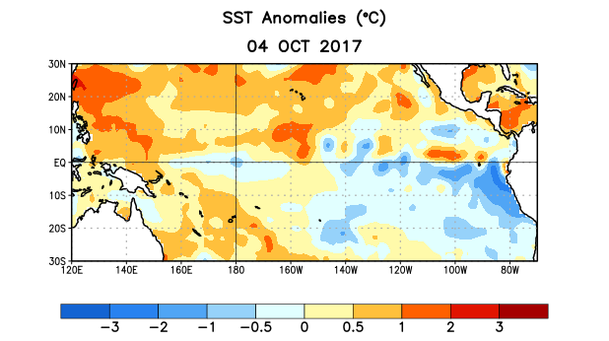
Figura 1. Anomalías (°C) promedio de la temperatura de la superficie del océano (SST por sus siglas en inglés) para la semana centrada el 4 de octubre de 2017. Las anomalías son calculadas utilizando como referencia los períodos promedio semanales de 1981-2010.
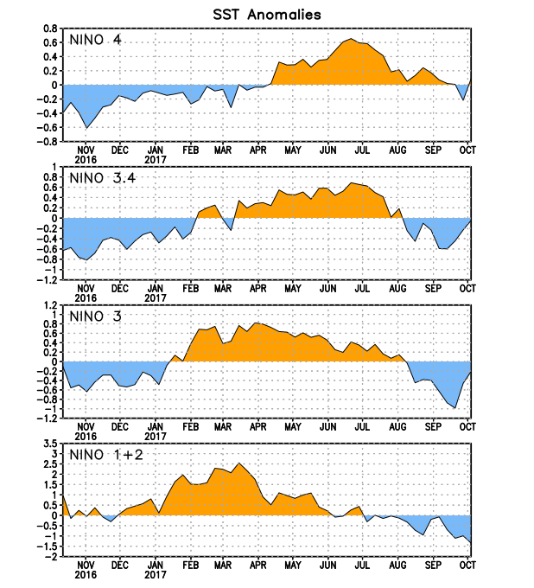
Figura 2. Series de Tiempo de las anomalías (en °C) de temperaturas de la superficie del océano (SST) en un área promediada en las regiones de El Niño [Niño-1+2 (0°-10°S, 90°W-80°W), Niño 3 (5°N-5°S, 150°W-90°W), Niño-3.4 (5°N-5°S, 170°W-120°W), Niño-4 (150°W-160°E y 5°N-5°S)]. Las anomalías de SST son diferencias con respecto a los promedios semanales del período base de 1981-2010.

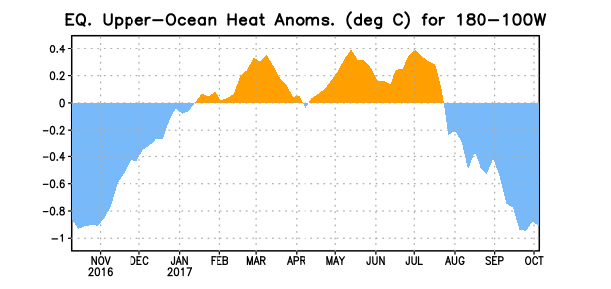

Figura 3. Anomalías del contenido calórico (en °C) en un área promediada del Pacífico ecuatorial (5°N-5°S, 180°-100°W). Las anomalías en el contenido calórico son calculadas como las desviaciones de los penta-promedios del período base de 1981-2010.

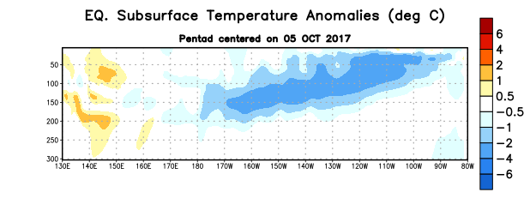

Figura 4: Anomalías de la temperatura (en °C) en un transecto de profundidad-longitudinal (0-300m) en la parte superior del océano Pacífico ecuatorial, centradas en la semana del 5 de octubre de 2017. Las anomalías son promediadas entre 5°N-5°S. Las anomalías son variaciones a partir de los penta-promedios durante el periodo base de 1981-2010.

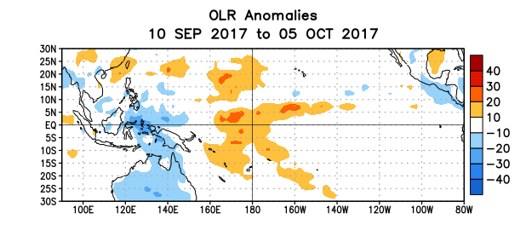

Figura 5. Anomalías del promedio de la radiación de onda larga emitida (OLR, por sus siglas en inglés) (W/m²) durante el período del 10 de setiembre al 5 de octubre de 2017. Las anomalías de OLR se calculan como desviaciones de los penta-promedios del período base de 1981-2010.

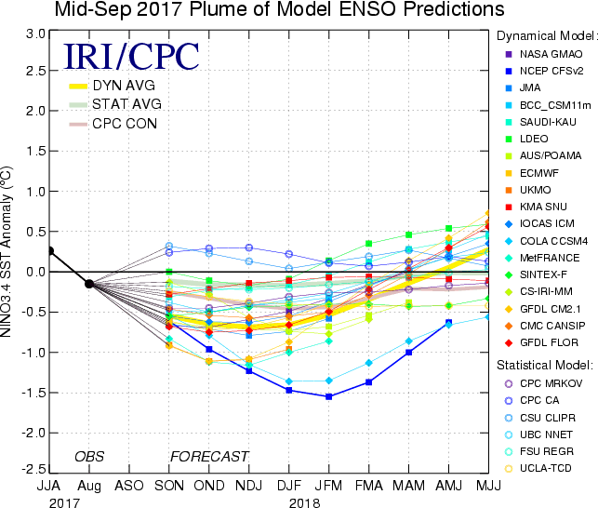

Figura 6. Pronósticos de las anomalías de la temperatura de la superficie del océano (SST) en la región de El Niño 3.4 (5°N-5°S, 120°W-170°W). Figura actualizada el 20 de setiembre de 2017.
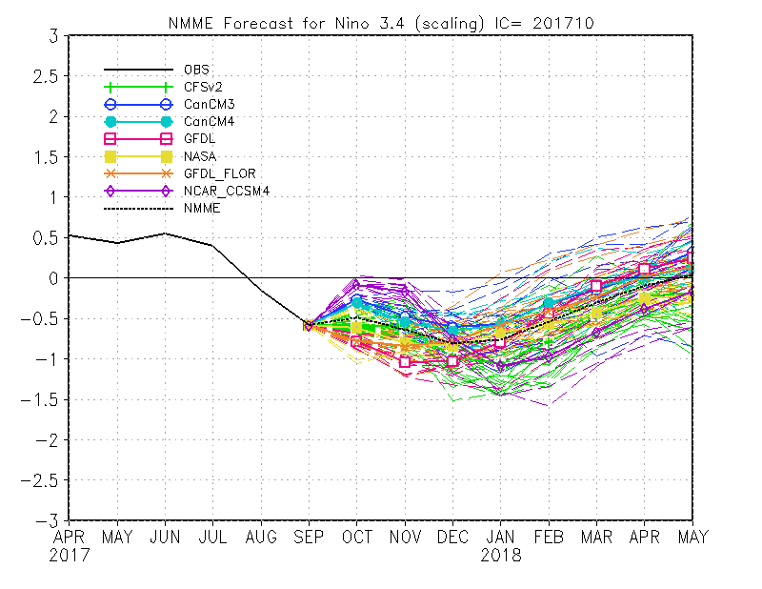
Figura 7. Pronósticos de las anomalías de la temperatura de la superficie del océano (SST) en la región de El Niño 3.4 (5°N-5°S, 120°W-170°W) por el Conjunto de Modelos Norteamericanos. Figura actualizada el 9 de octubre de 2017.

